**GS1 Sync Stars 2025: Der Goldstandard für Stammdatenqualität!**

**Im Rahmen des REGAL Branchentreffs in Wien wurden auch heuer wieder zwei namhafte Unternehmen mit dem GS1 Sync Star Award prämiert. Der Preis zeichnet alljährlich die qualitativ vorbildlichsten Dateneinsteller im Stammdatenservice GS1 Sync aus.**  
(Wien, 05. Juni 2025) – Die beiden Unternehmen Coca-Cola HBC Österreich sowie die   
J. Gschwandtner Import Gesellschaft wurden beim REGAL Branchentreff am 5. Juni in der Messe Wien mit dem GS1 Sync Star Award ausgezeichnet. Damit haben sie laut GS1 Austria Geschäftsführer Gregor Herzog „den Goldstandard für Datenqualität im GS1 Sync Stammdatenpool erreicht, der nicht nur ein proaktives Handeln zur Erfüllung der Anforderungen der Handelspartner erfordert, sondern vor allem auch ein besonders ausgeprägtes Bewusstsein für die Relevanz von Stammdaten.“ Diese Kriterien führen nicht nur zur sternförmigen GS1 Sync Star-Trophäe, sondern garantieren allem voran eine funktionierende Warenübernahme im Handel und sind eine wichtige Voraussetzung für eine Listung in Online-Shops.

**GS1 Sync Stars im Wandel der Zeit**  
Der Preis für die herausragende Stammdatenqualität wurde vor genau zehn Jahren zum ersten Mal vergeben. „Seither hat sich viel getan und auch die Kriterien dafür sind wesentlich komplexer geworden“, erklärt Gregor Herzog. So sind im Laufe der Jahre etwa die Erfüllung weiterer gesetzlicher Vorgaben wie beispielsweise mit Jahresbeginn die Einführung des Einwegpfands hinzugekommen. Auch die Anforderungen rund um die Art und Qualität der auf GS1 Sync zur Verfügung gestellten Produktbilder werden immer anspruchsvoller. Darüber hinaus gewinnt die Erfüllung zeitlicher Komponenten wie etwa eine vorzeitige Bereitstellung der Daten für neue Produkte an Bedeutung, da diese für eine bessere Planbarkeit im Handel sorgen. Aus diesem Grund arbeitet auch das Team von GS1 Sync stetig an der Optimierung der Prozesse zwischen Industrie und Handel und tritt dafür auch aktiv an seine Kunden heran.

**Präzision zeigt Wirkung**Auch die diesjährigen GS1 Sync Stars waren im vergangenen Jahr rund um die Pflege ihrer Stammdaten besonders gefordert. So hat etwa Coca-Cola HBC Österreich die neuen Herausforderungen rund um die Angaben zum Einwegpfand bravourös gemeistert. Was laut Sabine Urban, Customer Support Agent Product Data bei Coca-Cola HBC Österreich, auch deshalb so gut lief, „weil das GS1 Sync Team uns dabei von Anfang an unterstützend zur Seite gestanden ist, wodurch eine zügige Abwicklung möglich war“.

Das für Süßwaren wie Fizzers und Bazooka bekannte Importunternehmen J. Gschwandtner erwies sich wiederum mit der herausfordernden Erfassung der oft sehr komplexen Verpackungshierarchien seiner Produkte als besonders vorbildlich. „GS1 Sync sorgt bei uns vor allem für eine massive Kostenersparnis, da wir damit bei unseren zahlreichen Produktlaunches sehr viel Zeit sparen. Davon profitieren wir sowohl intern als auch unsere Handelspartner“, so Mag. Florian Müller, Product & Brandmanager AUT & GER der J. Gschwandtner Import Gesellschaft, zu den Vorteilen von GS1 Sync.

**Voraussetzungen für GS1 Sync Stars**Um GS1 Sync Star zu werden, muss ein Dateneinsteller selbstständig alle bestehenden Artikeldaten im GS1 Sync Stammdatenpool laufend auf Aktualität prüfen und ausgelaufene Artikel entsprechend kennzeichnen. Darüber hinaus ist für die Vollprüfung der vorhandenen Daten durch die GS1 Sync Qualitätssicherung die Übermittlung aller aktuellen Etiketten oder Produktbilder erforderlich. Dabei werden die Daten auf Korrektheit, Vollständigkeit und Konsistenz geprüft. Die Datenaktualisierung muss laufend abgestimmt werden, was einen proaktiven Kontakt und eine gute Zusammenarbeit zwischen Kunden und Kundenbetreuer erfordert.  
  
Detaillierte Informationen dazu unter: <https://www.gs1.at/gs1-sync-star>

**Über GS1 Sync**Mit dem Stammdatenservice GS1 Sync bietet GS1 Austria eine Plattform zum elektronischen Austausch von Produktdaten – sowohl für Lebensmittelartikel als auch für Artikel aus dem Bereich Near Food und Non Food. Ausgetauscht werden neben rechtlich erforderlichen Daten auch Marketingdaten, B2B-Daten und Produktabbildungen. Österreichische Produzenten können zusätzlich internationalen Handelspartnern via GS1 Sync Daten zur Verfügung stellen. Derzeit stehen Daten zu über 560.000 Artikelnummern (GTINs) bereit.

GS1 Sync ermöglicht Dateneinstellern, Artikeldaten einfach und effizient auszutauschen. Daten müssen nur ein einziges Mal bereitgestellt werden. Zusätzlich unterstützt GS1 Austria bei der richtigen und korrekten Erfassung der geforderten Artikeldaten.

GS1 Sync verteilt alle wesentlichen Produktdaten zuverlässig an den Handel. Lieferanten ersparen sich durch diesen Service die zeitaufwändige und individuelle Aufbereitung und Abstimmung mit jedem einzelnen Handelspartner, da die Händler zentral auf diesen Artikeldatensatz zugreifen können. Führende österreichische Lebensmittelhändler wie REWE, SPAR und METRO unterstützen GS1 Sync.

<https://www.gs1.at/gs1-sync>

**Fotomaterial**

Bilddownload [hier](https://www.gs1.at/downloads/bilder-pressemitteilung-gs1-sync-stars-2025)

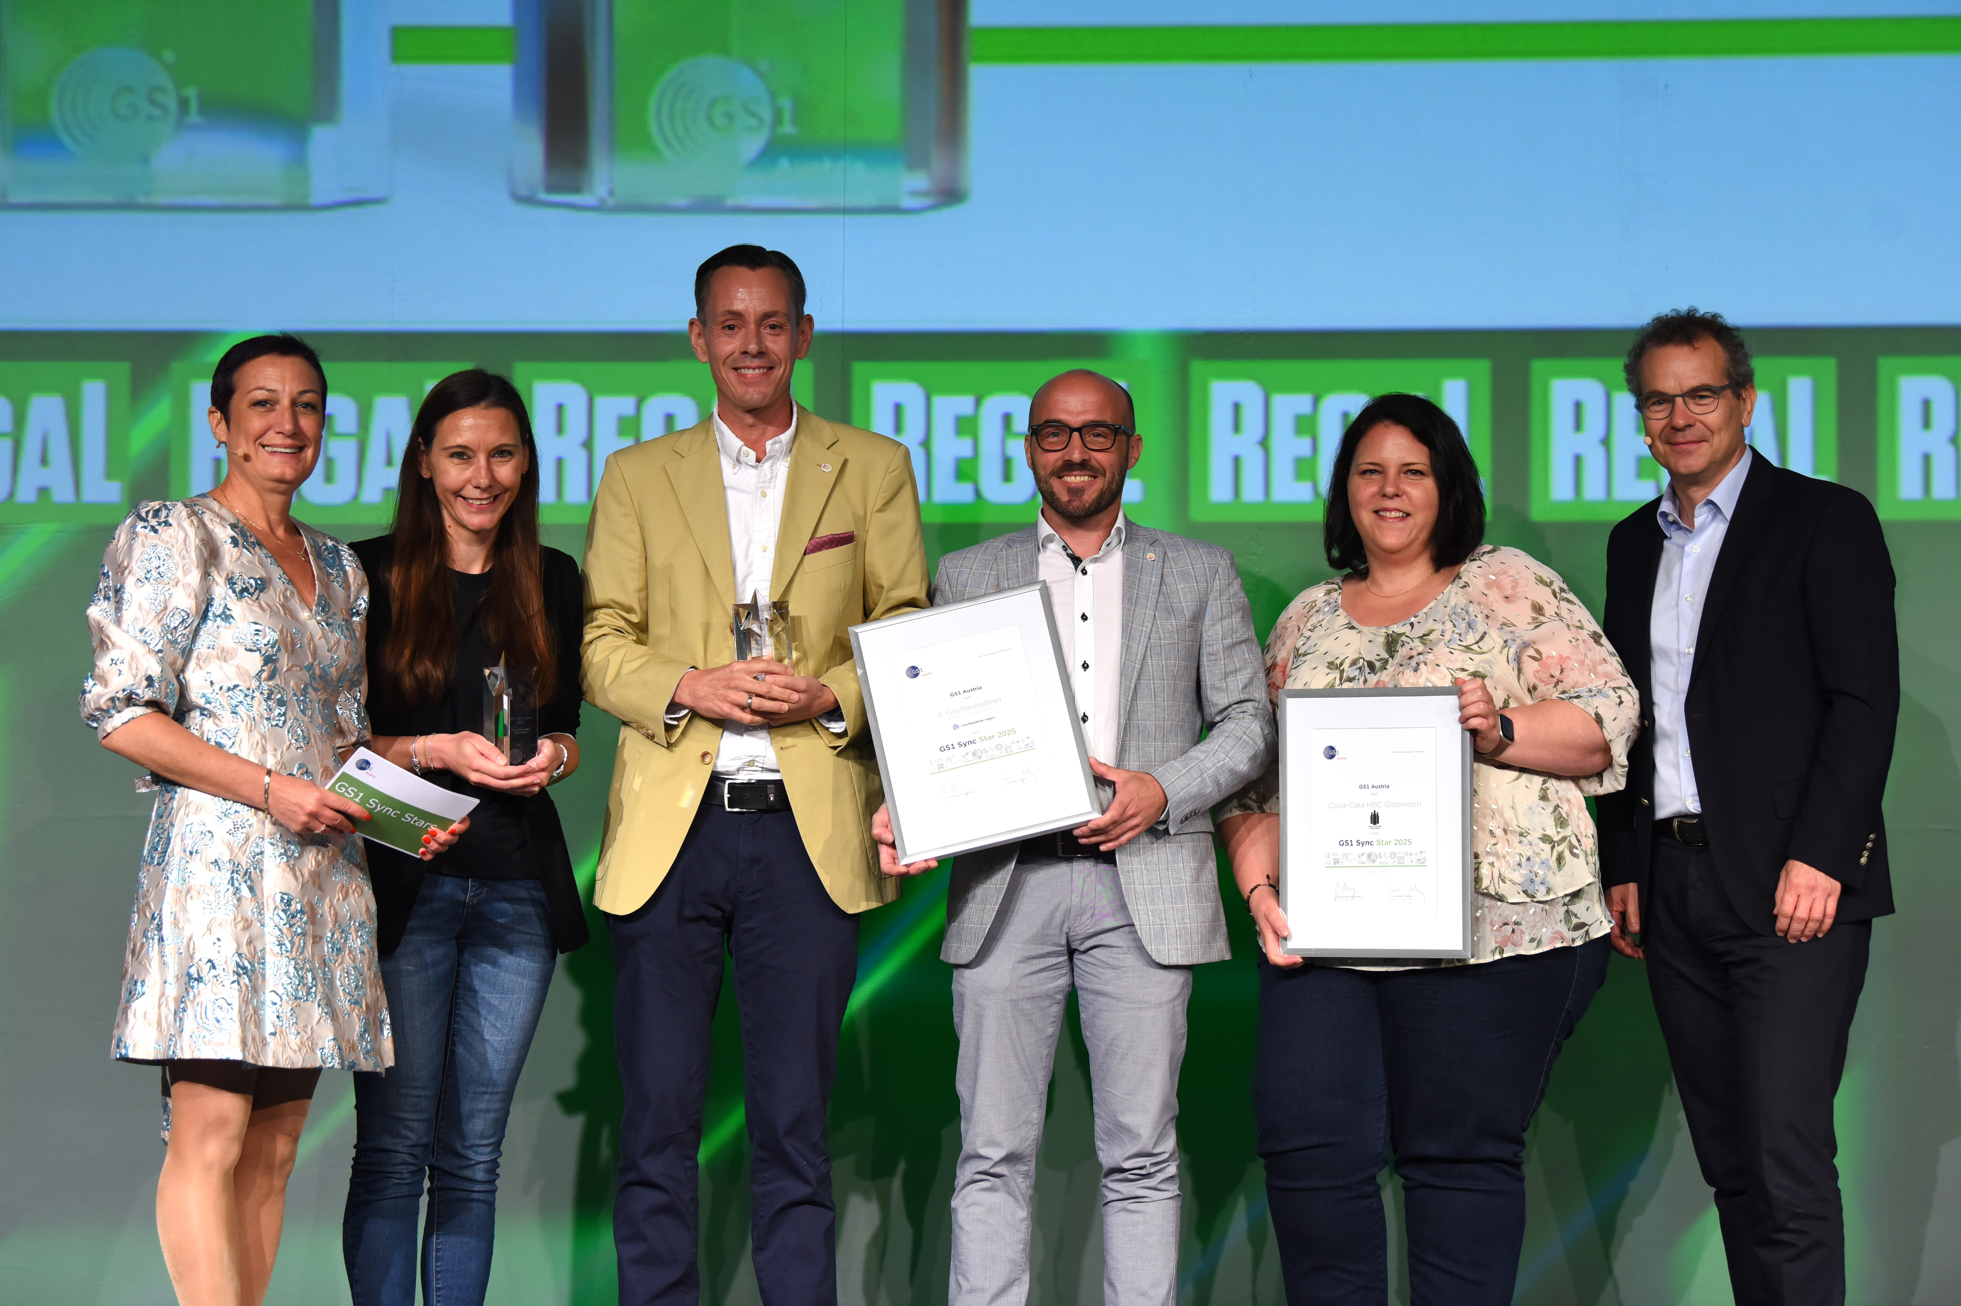

*Die GS1 Sync Stars Verleihung 2025 v.l.n.r.: Ing. Barbara Wendelin (Head of Master Data Services, GS1 Austria), Sabine Urban (Customer Support Agent Product Data, Coca-Cola HBC Österreich), Mag. Florian Müller (Product & Brandmanager AUT & GER, J. Gschwandtner Import Gesellschaft), Peter Hammerl (Sales Director Österreich, J. Gschwandtner Import Gesellschaft), Marion Stummer (Customer Support Manager, Coca-Cola HBC Österreich), Mag. Gregor Herzog (Geschäftsführer GS1 Austria)*

*© Karolina Golab*



*Die GS1 Sync Stars 2025 – Mit diesen Trophäen werden jährlich Unternehmen für ihre hohe Qualität im GS1 Sync Stammdatenpool ausgezeichnet.   
  
© GS1 Austria/Katharina Schiffl*

**Kontakt**

Besuchen Sie die GS1 Austria-Webseite für mehr Informationen: <https://www.gs1.at>

Abonnieren Sie jetzt den GS1 Austria-Newsletter für Updates: <https://www.gs1.at/newsletter>

Folgen Sie uns auf Social Media: <https://at.linkedin.com/company/gs1-austria-gmbh>, <https://www.xing.com/companies/gs1austriagmbh>, [https](https://www.gs1.at/fileadmin/user_upload/https)[://issuu.com/gs1austria](https://issuu.com/gs1austria)

**Pressekontakt**   
Mag. Daniela Springs, Leitung Marketing & Kommunikation, GS1 Austria GmbH,   
+43 1 505 86 01-149, [springs@gs1.at](mailto:springs@gs1.at)

**Fachkontakte**   
Ing. Barbara Wendelin, Head of Master Data Services, GS1 Austria GmbH,  
+43 1 505 86 01-164, [wendelin@gs1.at](mailto:wendelin@gs1.at)

Mag. Thomas Postl, Leiter GS1 Sync Qualitätssicherung, GS1 Austria GmbH,  
+43 1 505 86 01-169, [postl@gs1.at](mailto:postl@gs1.at)